


Niet aangedreven grondbewerkingswerktuigen

Oefensituatie
Examenvoorbereiding Raaijmakers Best

Beschrijving van de activiteit
Niet aangedreven grondbewerkingswerktuigen zijn machines die niet aangedreven worden door de aftakas. Hierbij moet je denken aan een cultivator, schijveneg of een woeler.
Je kent de werking van deze machines op onderdelen. Daarnaast beheers je eenvoudig dagelijks onderhoud.

Tips voor de uitvoering
Overleg vroegtijdig met je begeleider wanneer je deze opdracht uit kunt voeren.
Verdiep je in de machines waar het bedrijf over beschikt, zodat je voldoende kennis op kunt doen. Bespreek met je begeleider hoe je met de machines om moet gaan en welke afstellingen je moet beheersen.
Voordat je onderstaande opdracht gaat uitvoeren, bereid je je goed voor.

Mogelijke bewijslast
Je schrijft een verslag over het werk dat je uitgevoerd hebt. Hieronder staat beschreven wat er in het verslag aan de orde moet komen.

1.Opdracht Cultivatoren
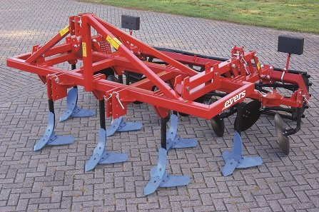
- Wel typen cultivatoren kun je onderscheiden?
- Van welke soort cultivator is de instructie gegeven?
- Welke soorten zijn er nog meer aanwezig?
Indien mogelijk koppel je een cultivator aan een trekker.
- Waarmee kun je de werkdiepte van de cultivator afstellen?
- Hoe stel je de verkruimelrol af?
- Welke werkzaamheden kun je er precies mee uitvoeren?
Maak foto’s van de cultivator (en) bij Raaijmakers en de belangrijkste onderdelen (beitel, ganzenvoet).
Voeg deze foto’s toe als bewijslast bij je verslag.
- Waaruit bestond het eventuele onderhoud dat je hebt uitgevoerd?
- Is de opdrachtgever (instructeur) tevreden? Leg uit waarom.
- Wat ga je de volgende keer anders doen?

2. Opdracht Schijveneg
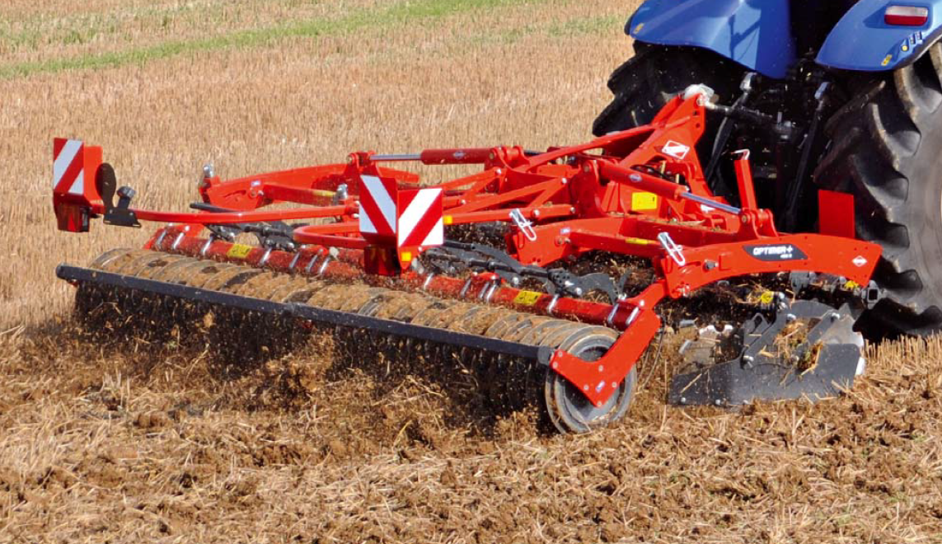
- Wat is een schijveneg?
- Welke werkzaamheden kun je met de schijveneg uitvoeren?

Bekijk de lagering van de schijveneg bij “Raaijmakers”.
- Van welk materiaal is het lager gemaakt?

Maak foto’s van de schijveneg en de belangrijkste onderdelen.
Indien mogelijk koppel de schijveneg aan een trekker.

- Wat kun je allemaal afstellen bij een schijveneg?
- Hoe kun je de werkdiepte afstellen?
- Waaruit bestond het eventuele onderhoud dat je hebt uitgevoerd?
- Is de opdrachtgever tevreden? Leg uit waarom.
- Wat ga je de volgende keer anders doen?

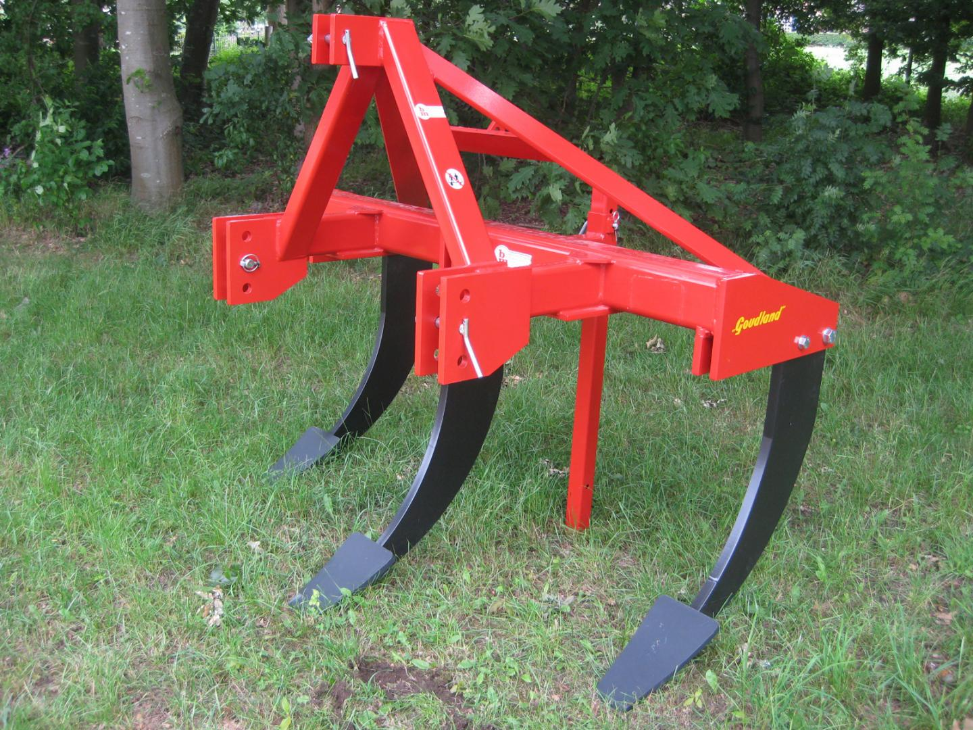
3. Opdracht Woeler
- Wat is een woeler?
- Welke werkzaamheden kun je met de woeler uitvoeren?
- Wat is de maximale werkdiepte van de woeler bij “Raaijmakers”?
- Maak een schets van de beitel met de eventuele zijplaten.
- Waaruit bestond het eventuele onderhoud dat je hebt uitgevoerd?
- Is de opdrachtgever tevreden? Leg uit waarom.
- Wat ga je de volgende keer anders doen?

Uitwerking

Werk bovenstaande opdrachten uit in een verslag. Beschrijf hierbij wat goed ging en waar je moeite mee had.

